王青松课题组：基于复合相变材料的动力电池热管理系统研究
【引言】
相变材料(PCM-Phase Change Material)是指随温度变化而改变物质状态并能提供潜热的物质。转变物理性质的过程称为相变过程，这时相变材料将吸收或释放大量的潜热。PCM在电动车领域的应用最早开始于2004年，Said Al-Hallaj的研究团队在采用锂离子电池的电动踏板车的电池热管理系统中使用了一种相变材料。为了证明采用PCM的电池热管理系统的优势，Sabbah等针对混合动力电动车中的锂离子电池组的热管理系统进行了研究，分别对采用风冷和PCM材料的两种热管理系统进行了模型仿真。此后各种新型的相变材料逐渐被研究人员应用到动力电池组的热管理系统中。
【成果介绍】
王青松等人发表了一篇题为“Experimental study on the application of phase change material in the dynamic cycling of battery pack system ”的文章。王青松等人采用膨胀石墨、石蜡来制备复合相变材料，并将其应用到动态充放电循环的电池组系统中，研究了相变材料（PCM）电池热管理系统在动态循环中的热性能，详细讨论了影响PCM系统的几个因素，分析热量积累对PCM热管理系统的影响，同时通过对比不同相变温度的PCM体系的散热性能，遴选出适用PCM的最佳相变温度，这些研究结果有利于推广PCM在实际动力电池热管理系统中的应用。文章中还强调，PCM系统的冷却性能优于自然对流系统，特别是在高流速下。在每一循环步骤中适当增加预留时间有利于PCM系统的冷却性能。发现在3C高倍率时，相变温度为45℃的PCM体系的散热性能最好，并推荐在实际热管理系统中使用相变温度为45℃左右的PCM。
【图文导读】
图1：动态循环中的PCM系统热性能测试装置。
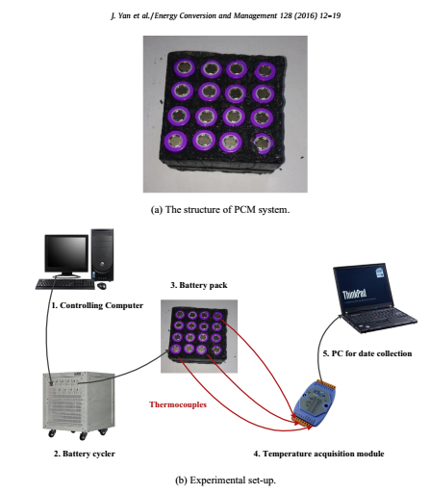
图2：单电池和电池组中测温点的位置。
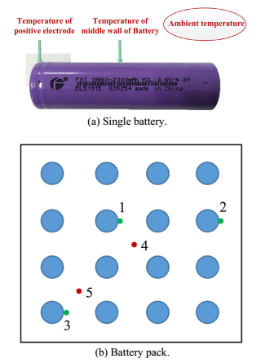
图3：三种不同相变温度的复合相变材料的热流曲线。
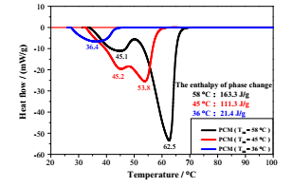
图4：单电池在恒压和非恒压充电动态循环过程中的温度变化。
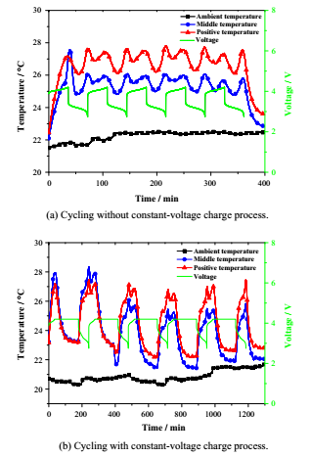

图5：两种热管理系统在1 C倍率下的的散热性能比较。
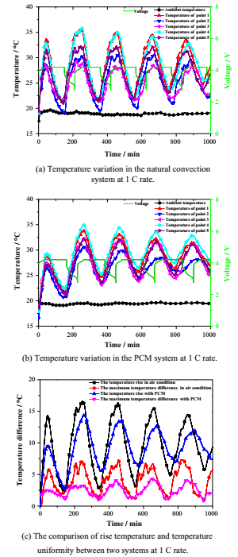
图6：两种热管理系统在3C倍率下的的散热性能比较。
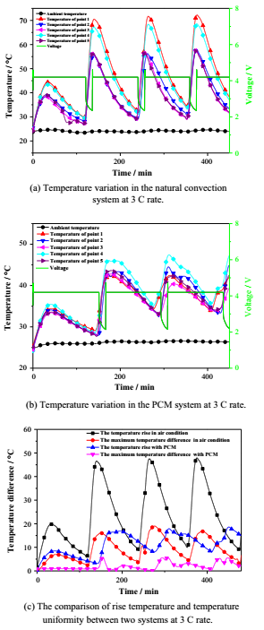
图7：不同放置时间下电池组中点4的温度变化。
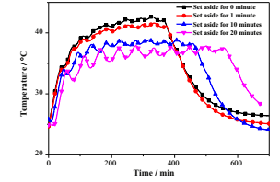
图8：在循环温度为1℃和3℃时，三种不同相变系统的最高温度和温度均匀性的比较。
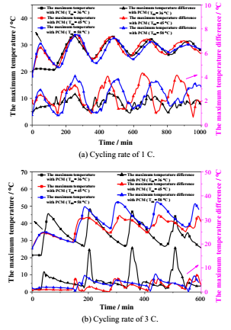
林赛斯HFM300/600两款热流计为低热导率材料的测量提供了方便快捷的解决方案，同时其精确度也达到了很高的水准。简洁的系统设计和“零维护”的帕尔贴加热和制冷系统确保您最小的支出和最大的满意度。仪器遵循国际标准ASTM C518、JISA1412、ISO 8301和DIN12667.是您在研究材料热流变化方面最优的选择。
文献：Yan J, Li K, Chen H, et al. Experimental study on the application of phase change material in the dynamic cycling of battery pack system[J]. Energy Conversion & Management, 2016, 128:12-19.

